Известна цена на новый кроссовер Lada
Волжский автозавод не планирует отказываться от своих планов по выпуску нового семейства автомобилей класса «С», на платформе которого будет построен даже кроссовер. По данным тольяттинской газеты «Семь верст», в начале июня 2009 года президентом ОАО «АвтоВАЗ» Борисом Алёшиным был подписан приказ о подготовке мощностей по производству автомобилей нового семейства Lada 2116 – 2119. Согласно этому приказу, в проект Lada 2116-2118, будет инвестировано более 670 миллионов евро. Значительная часть этой суммы – около одной пятой всего объема инвестиций - будет вложена в инжиниринг конструкции автомобиля. Кроме того, в соответствии с данным приказом, планируется освоение сборки нового силового агрегата K/J и модернизированного 16-клапанного двигателя объемом 1.8 л, а также перенос производства автомобиля Lada Kalina на главный конвейер автозавода.
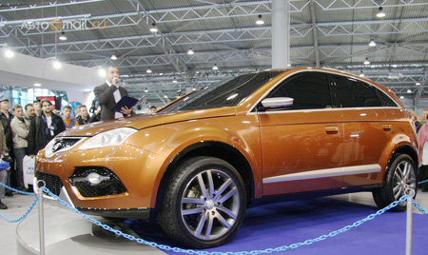
Предполагается, что кроссовер появится на рынке в 2011 году. А теперь, внимание! Cтала известна ориентировочная розничная цена на новую полноприводную Lada - розничная цена автомобиля составит около 390 000 руб.
Кроссовер Lada. Первые фото салона.
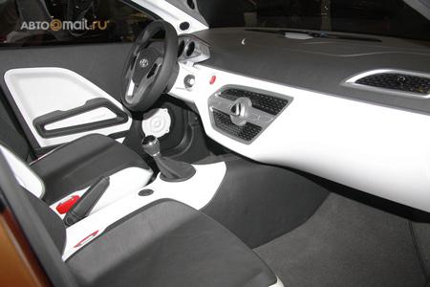

Кроссовер Lada. Первые фото салона
В Санкт-Петербурге открылся уже 16 по счету автосалон под названием «Авто+Автомеханика». Сразу надо сказать – если бы не Волжский автозавод, то смотреть там было не на что. В этом году и так очень много фирм отказались от участия в этой выставке, сосредоточившись на московском автошоу. А тут еще и финансовый кризис нагрянул – компании в массовом порядке отказывались от питерского автосалона в самый последний момент. Причем, как говорили сами представители фирм, они это делали не из-за отсутствия денег, а из-за страха перед будущим. Мол, может скоро кушать будет нечего, поэтому на всякий случай на выставку не поедем.
Однако это все лирика. Лучше сразу перейдем к главной интриге питерского автосалона – все с нетерпением ждали, что именно здесь «АвтоВАЗ» покажет салон своего концепта Lada C-Cross. И Волжский автозавод выполнил свое обещание. В Петербург действительно привезли кроссовер «с внутренностями».
Салон кроссовера выглядит весьма оригинально. Автомобиль получил четыре отдельных спортивных кресла, необычную панель приборов, оригинальные ручки открывания дверей. А вот традиционных блоков регулировки климатической системы, магнитолы и прочего здесь нет. Почему-то отсутствует и сенсорный монитор на центральной консоли, который обычно ставят на подобные концепты. Зато есть большая красная кнопка (видимо, ей надо заводить двигатель) и массивные подрулевые переключатели без какой-либо индикации. Но в данном случае не стоит обращать внимание на подобные странности. Ведь это не более чем концепт, который лишь дает понять, как будут выглядеть внутренности новых Lada.
Представители «АвтоВАЗа» уверяют, что Lada C-Cross обязательно пойдет в серийное производство в 2012 году. Называется даже его ориентировочная цена – 450 000 руб. Но нужно сразу сказать – 450 000 руб. это в нынешних деньгах, а к 2012 году инфляция, наверняка, увеличит данную сумму.
В основе Lada C-Cross лежит платформа от французского Renault Megane, однако, задняя подвеска у модели своя оригинальная, разработки «АвтоВАЗа». Надо сказать, что внешне C-Cross смотрится неплохо, можно даже сказать современно. Правда, споры вызывает оформление передка с необычной решеткой радиатора. А вот задняя часть оказалась вполне достойной. Под капотом автомобиля скрывается 2,0-литровый бензиновый мотор, благодаря которому полноприводный кроссовер может разгоняться до 190 км/ч. При этом расход топлива автомобиля должен составить 8,2 л на каждые 100 км пути.

